

**Sommaire**

* Mot d’accueil 3
* Bienvenue à Puilboreau 4
* Venir à Puilboreau 5
* Comité d’organisation local 6
* Programme prévisionnel 7
* Informations générales 8
* Précisions techniques 10
* Fiche association 14
* Demande de dérogation individuelle 15
* Demande de dérogation par équipe 16
* Fiche récapitulative 17
* Plan d’accès 18
* Liste d’hébergements à proximité 19

**Mot d’accueil**

Chers amis, chers sportifs, chers partenaires,

C'est avec une immense joie et un grand honneur que nous accueillerons le championnat de France Para Rugby Adapté au Rugby Club de Puilboreau. Cet événement représentera bien plus qu'une simple compétition ; ce sera une véritable célébration de l'esprit sportif, de la solidarité et de l'inclusion, le tout dans un cadre festif et convivial.

Je saluerai tous les athlètes présents ici. Votre engagement et votre passion pour le rugby seront une source d'inspiration pour nous tous. Je souhaite également exprimer ma gratitude envers les familles, les entraîneurs et bénévoles qui soutiennent ces athlètes. Votre dévouement sera essentiel pour faire de cet événement un succès. Vous serez les piliers qui permettront à ces sportifs de s'épanouir et de donner le meilleur d'eux-mêmes.

Un grand merci à nos partenaires institutionnels : la mairie de Puilboreau, le Conseil départemental de Charente-Maritime et la Fédération Française du Sport Adapté (FFSA). Votre soutien et votre engagement seront précieux pour la réussite de cet événement et pour la promotion du sport adapté. Nous aurons également la chance d'organiser ce championnat dans une ville aussi dynamique et accueillante que La Rochelle.

Notre équipe de bénévoles sera là pour vous accueillir avec bonheur et vous accompagner tout au long de cet événement. Leur enthousiasme et leur dévouement contribueront à créer une ambiance conviviale et chaleureuse, afin que chacun se sente chez soi et puisse profiter pleinement de cette expérience. Nous souhaitons également que cet événement soit une véritable fête familiale, où petits et grands pourront se rassembler et partager des moments de joie. De nombreuses surprises seront au rendez-vous, préparez-vous à vivre des instants mémorables !

Au Rugby Club de Puilboreau, nous croyons fermement que le sport doit être accessible à tous, sans exception. Le rugby, avec ses valeurs de respect, de solidarité et d'esprit d'équipe, sera un excellent moyen de promouvoir l'inclusion et de créer des liens entre les personnes.

Je vous souhaite à tous un excellent championnat, plein de joie, de fair-play et de belles performances. Que cet événement soit l'occasion de créer des souvenirs inoubliables, de tisser des amitiés qui dureront bien au-delà de cette compétition, et de célébrer ensemble dans la joie et la bonne humeur. Ensemble, nous montrerons que le sport adapté est une véritable célébration de la diversité et de l'inclusion.Une image contenant Visage humain, Barbe humaine, habits, homme

Amitiés sportives,  
**Pierre SOUCHAUD**  
Président du COL

**Bienvenue à Puilboreau**

# Située en Charente-Maritime, à quelques kilomètres de La Rochelle, Puilboreau est une commune dynamique et accueillante qui allie le charme d’une ville à taille humaine et la proximité des grandes attractions de la région.Une image contenant texte, Police, logo, Graphique Description générée automatiquement

# Avec un peu plus de 6 000 habitants, Puilboreau est connue pour son cadre de vie agréable, mêlant espaces naturels préservés et infrastructures modernes. La commune offre une ambiance conviviale et familiale, idéale pour ceux qui recherchent la tranquillité tout en restant proches de l’effervescence de La Rochelle.

Le **Rugby Club de Puilboreau (RCP)** est une référence sportive locale, rassemblant passionnés et compétiteurs autour des valeurs du rugby. Basé au complexe de la Tourtillère, il propose des équipes pour tous les âges et s’implique activement dans la vie de la commune.

# Le mot du maire :

*« Chers Sportifs,*

*C’est avec une immense fierté que notre commune accueille le Championnat de France Para Rugby Adapté 2025. Cet événement exceptionnel met en lumière le courage, la résilience et la détermination de nos athlètes, nous rappelant que le sport est bien plus qu’une compétition : c’est un formidable vecteur d’inclusion, de solidarité et de dépassement de soi.*

*Je tiens à exprimer ma profonde gratitude à tous les bénévoles, dirigeants et partenaires qui ont œuvré avec passion pour rendre cette compétition possible sur notre commune. Grâce à leur engagement, nous avons l’opportunité de vivre ensemble un moment riche en émotions et en partage.*

*Ensemble, célébrons le talent, l’esprit d’équipe et la force de ces sportifs hors du commun. Que ce championnat soit une fête du sport, marquée par la joie, l’entraide et la convivialité.*

*Faisons de cet événement un souvenir inoubliable pour tous !

*Sportivement,*

**Alain DRAPEAU**

Maire de Puilboreau

**Venir à Puilboreau**

# Rugby Club de Puilboreau Complexe Sportif de la Tourtillèrehttp://www.google.fr/url?source=imglanding&ct=img&q=http://www.divinatix.com/wp-content/uploads/2015/03/referencement-local-google-adresses-map.jpg&sa=X&ei=MTGEVaj5IMesUfLQgLAL&ved=0CAkQ8wc&usg=AFQjCNE-1L3aeueCL3RTWgBxO2GI_zy80w

2 Allée de la Brûlée

17 138 PUILBOREAU  
[Point GPS – Cliquez ICI](https://www.google.fr/maps/place/Rugby+Club+Puilboreau/@46.1901503,-1.1040118,17z/data=!4m14!1m7!3m6!1s0x48014d5ec3988dab:0xb1d520df23950463!2sCh%C3%A2teau+de+la+Tourtill%C3%A8re!8m2!3d46.188884!4d-1.101351!16s%2Fg%2F11cm0bcp1k!3m5!1s0x48014d5ec39e6797:0xf949895f47859d8b!8m2!3d46.1900454!4d-1.1014584!16s%2Fg%2F1tglybtj?entry=ttu&amp;g_ep=EgoyMDI1MDExNS4wIKXMDSoASAFQAw%3D%3D)

**En voiture**

* **Depuis La Rochelle** : Prenez la D939 en direction de Puilboreau, puis suivez les panneaux indiquant "Complexe sportif de la Tourtillère".
* **Depuis l’autoroute A10** : Prenez la sortie 33 pour La Rochelle/Rochefort, suivez la N11 en direction de La Rochelle, puis sortez à Puilboreau.

**En train**

* Prenez un train jusqu’à **La Rochelle (Gare SNCF)**.
* Depuis la gare, vous pouvez :
  + Utiliser un bus local (vérifiez les lignes de transport urbain Yélo pour les correspondances vers Puilboreau).
  + Organiser avec nous une prise en charge pour vous amener directement sur le site ou à une location de minibus

**En avion**

# Atterrissez à l'aéroport de La Rochelle-Île de Ré.

# Depuis l’aéroport :

* + Utiliser un bus local (vérifiez les lignes de transport urbain Yélo pour les correspondances vers Puilboreau).
  + Organiser avec nous une prise en charge pour vous amener directement sur le site ou à une location de minibus

**Comité d’organisation local**

**Président du COL**

**Monsieur Pierre SOUCHAUD**

*Président du* Rugby Club de Puilboreau

|  |  |
| --- | --- |
| FONCTION | CONTACT |
| Trésorier | Pierre SOUCHAUD |
| Secrétaire général | Guilhem TEXIER |
| Commission Coordination / Logistique | Noël MARIAGE |
| Commission Sportive | Xavier DAUCE |
| Commission Médicale | Alain PETAT |
| Commission Restauration | Noël MARIAGE |
| Commission Partenariats / Hébergement | Noël MARIAGE |
| Commission Communication | Annie PETAT |
| Commission Animation / Bénévolat | Noël MARIAGE |
| Commission Développement Durable | Annie PETAT |
|  |  |
| Cadre technique national Rugby | Oriane SPINA oriane.spina@sportadapte.fr |
| Référent championnat de la commission sportive nationale Rugby | Loïc AGARD loic.agard@sportadapte.fr |



**COL France Para Rugby Adapté 2025**

**Rugby Club de Puilboreau**

**Noël Mariage**

**06.03.44.25.15**

[**rcp2025.ffsa@gmail.com**](mailto:rcp2025.ffsa@gmail.com)

2 Allée de la Brûlée

17 138 Puilboreau

**Programme prévisionnel**

L’ensemble du championnat se déroulera au **Rugby Club de Puilboreau - Complexe sportif de La Tourtillère.***Ce programme est prévisionnel et susceptible d’être légèrement modifié.*

***VENDREDI 16 MAI***

**14h00 – 17h30** **Accueil des délégations** au Club House du RCP

**18h00 – 19h00** **Cérémonie d’ouverture –** Présentation des équipes

**19h00 – 19h30** **Réunion technique** du championnat

**19h30 – 21h30** **Repas équipes :** sous chapiteau, entrée / plat / dessert

***SAMEDI 17 MAI***

**09h30 – 12h30** Début de la compétition sportive – **Phase de qualification**

**12h00 – 13h30** **Repas équipes**: sous chapiteau, entrée / plat / dessert

**14h00 – 17h30** Suite de la compétition sportive – **Phase de qualification**

**20h00 – 23h30** **Repas de GALA & Soirée dansante avec DJ**

***DIMANCHE 18 MAI***

**09h00 – 11h30** Compétition sportive – **Phases finales**

**11h30 – 12h30** **Remise des récompenses –** Cérémonie de clôture

**12h30 – 13h30** **Distribution des paniers repas –** Fin du championnat

**Informations générales**



**Retour des inscriptions au plus tard le 6 semaines avant le CF, c’est-à-dire avant le 4 avril 2025.**

**Accueil des délégations**

L’accueil se fera le :

**Vendredi 16 mai 2025 - De 14h00 à 17h30**

**Club House - Rugby Club de Puilboreau**

**Complexe sportif de la Tourtillère**

**17 138 Puilboreau**

***Toutes les délégations devront se présenter durant cette tranche horaire.***

À cette occasion, il sera remis à l’ensemble des équipes des documents relatifs aux épreuves, à la restauration, et les cadeaux de bienvenue.

Une vérification sera faite à partir des listes d’inscriptions.

**Les sportifs ayant une contre-indication médicale présente sur leur licence devront présenter un certificat médical FFSA d’absence de contre-indication de la pratique de PARA RUGBY ADAPTÉ en compétition.**

Le jour de l’arrivée des délégations, les sportifs et les accompagnateurs s’engagent à se conformer au règlement sportif FFSA et au programme de la manifestation tels que précisés dans le dossier d’accueil fourni par le comité d’organisation local. Ils s’engagent également à respecter l’engagement dans la classe dans laquelle ils se sont qualifiés.

**Restauration**

Il est fortement conseillé d’aller manger dès la fin des épreuves de vos sportifs pour éviter l’attente.

Les repas seront servis de 12h00 à 13h30 et de 19h30 à 21h30.

Ils auront lieu, ainsi que la soirée de gala et la distribution des paniers repas du dimanche :

**Sous le chapiteau  
Rugby Club de Puilboreau**

**Complexe sportif de la Tourtillère**

**17 138 Puilboreau**

**Hébergements**

Une liste d’hébergements est fournie en annexe de ce dossier afin que les associations les contactent elles-mêmes pour réservation.

**Équipe médicale**

Une équipe médicale sera présente sur le lieu de la compétition.

Afin de permettre une intervention efficace de l’équipe médicale, les accompagnateurs devront être en possession des ordonnances des traitements en cours des sportifs.

**Transport**

Les organisateurs n’assureront aucun transport. Merci à vous d’anticiper votre venue.

**Animations**

Un verre de l’amitié est proposé au grand public (accompagnants, supporters…) le vendredi à 18h pour la cérémonie d’ouverture de l’événement !

Un espace snack et buvette tout public sera disponible le samedi et le dimanche tout au long de l’événement.

Des animations permanentes auront également lieu, dès le vendredi après-midi et jusqu’à la cérémonie de clôture (jeux gonflables, groupe de musique, artiste magicien, stands jeux et maquillage).

**Précisions techniques**

La réglementation FFSA et les modalités de qualification au championnat de France seront appliquées. Le règlement Rugby FFSA est disponible sur le site internet fédéral : <http://www.sportadapte.fr> dans la rubrique « Pratiquer – Formes de pratique – La compétition en Sport Adapté » et sur l’espace membres.

En cas de contestation, une commission d’appel sera présente. Elle sera composée des personnes suivantes :

* Le représentant du président de la FFSA sur le championnat
* Le juge arbitre ou un représentant des arbitres
* Un membre de la CSN Rugby

**Modalités d’inscription**

Le championnat de France Para Rugby Adapté relève du règlement Rugby FFSA.

**Peuvent participer au championnat de France Para Rugby Adapté** **FFSA, les sportifs ayant une licence compétitive FFSA pour la saison sportive 2024-2025 avec mention de la classe.**

**Tout sportif ne présentant pas sa licence, comme le stipule la réglementation, se verra refuser l’accès à la compétition.** Un contrôle des licences de la saison en cours aura été fait sur internet, mais les sportifs doivent être en mesure de présenter leur licence avec photo à l’accueil ainsi que leur certificat médical.

Tous les joueurs qui n’auront pas participé à un championnat qualificatif sur cette saison devront avoir passé le test sécuritaire (cf. page 13 du dossier) qui doit être envoyé en amont du championnat à la commission sportive nationale para rugby adapté.

La vidéo du test est en page d’accueil du site de la commission sportive nationale para rugby adapté : <https://commissionrugbyffsa.wixsite.com/monsite> .

Pour plus d’informations vous pouvez contacter : [commission.rugby@sportadapte.fr](mailto:commission.rugby@sportadapte.fr)

**Au moins un responsable de l’association doit être en possession d’une licence Dirigeant ou Bénévole FFSA. Son numéro est à renseigner sur la fiche association et sur les fiches d’engagement.**

**Sans licence FFSA, aucune réclamation ne sera autorisée. De plus, seules les personnes licenciées FFSA pourront accéder aux zones techniques.**

**Pour la participation au championnat de France, la fiche d’inscription par équipe** **doit être validée par le président du comité départemental puis le président de la ligue régionale Sport Adapté de votre territoire**.

**Elle devra également spécifier le nom, la qualité et les coordonnées du technicien certifiant les engagements et comporter les indications suivantes :**

* **Date et résultats du championnat qualificatif**
* **Justificatif de participation à une rencontre qualificative**

**Les résultats officiels de la compétition qualificative sur laquelle les sportifs se sont qualifiés doivent être joints au dossier d’inscription. Si la compétition qualificative a lieu après la date limite de l’envoi des inscriptions, les résultats peuvent être envoyés après la date au Comité d’Organisation Local.**

**Le cas échéant, une demande de dérogation peut être faite (cf. page 15 du dossier), si et seulement si aucun Championnat Régional ou Championnat Interrégional n’ont été organisés sur la région de l’équipe ou dans une région limitrophe.**

Le référent championnat de France de la CSN Para Rugby Adapté FFSA en charge de la partie informatique – **Loïc AGARD** ([**loic.agard@sportadapte.fr**](mailto:loic.agard@sportadapte.fr)) – doit recevoir les résultats des championnats qualificatifs. Ces résultats doivent lui être adressés directement par mail.

Le retour des dossiers devra s’effectuer au plus tard le 4 avril 2025. Au-delà de cette date le comité d’organisation local n’acceptera aucune inscription.

Les sportifs ne seront officiellement inscrits qu’à réception du dossier d’inscription dûment complété et accompagné du règlement des frais d’inscription. La personne qui inscrit les sportifs a la charge de transmettre l’ensemble des modalités de participation aux personnes qui accompagnent les sportifs pendant le championnat.

### Désistement

Aucun remboursement ne sera effectué après le 4 avril 2025, sauf sur présentation d’un certificat médical justifiant de l’impossibilité pour le sportif de se rendre sur le lieu de la compétition.

**Réunion technique**

Une réunion d’information animée par le référent championnat de France de la CSN Para Rugby Adapté – **Loïc AGARD** ([**loic.agard@sportadapte.fr**](mailto:loic.agard@sportadapte.fr)) – et le Cadre technique national de la discipline – **Oriane SPINA** – est programmée le :

**Vendredi 16 mai 2025 - De 19h00 à 19h30**

**Complexe sportif de la Tourtillère**

**17 138 Puilboreau**

Un entraîneur de chaque délégation devra être présent à cette réunion et signer la liste d’émargement fournie par le COL. Le fonctionnement et les horaires définitifs de compétition seront communiqués aux entraîneurs au cours de la réunion des entraîneurs. En conséquence, ceux-ci s’engagent à présenter leurs sportifs à l’heure indiquée.

Si vous souhaitez obtenir des réponses précises sur le plan technique autres que celles annoncées, veuillez adresser vos questions préalablement à [**loic.agard@sportadapte.fr**](mailto:loic.agard@sportadapte.fr).

**Informations médicales spécifiques**

Pour les joueurs porteurs de trisomie, pour s’assurer qu’il n’y a aucun problème au niveau du rachis et cervicales, le médecin devra faire un certificat médical où sera notifié « Au vue des radios, il n’y a pas de contre-indication à la pratique du para rugby adapté » à fournir pour chaque compétition départementale, régionale et nationale et à refaire à chaque saison sportive.

**Échauffement et compétition**

Des zones d’échauffement seront réservées aux équipes avant leur match. Leur emplacement sera indiqué à l’arrivée des équipes sur le site.

**Équipements sportifs**

Des vestiaires seront mis à disposition des équipes sur le site de Puilboreau. Un vestiaire spécifiquement réservé aux femmes sera également disponible.

Short, chaussettes hautes, maillots identiques pour toute l’équipe, crampons moulés ou vissés,

protège-dents et protège-tibias conseillés sous la responsabilité du joueur ou du club. Casque et épaulettes homologués à la volonté du joueur ainsi que le port de lunettes homologuées sport pour participer aux rencontres. Attention toutes les protections en dur sont interdites.

**La compétition se déroulera sur terrains en herbe.**

**Catégories d’âge**

|  |  |  |  |
| --- | --- | --- | --- |
| Catégories | Moins de 16 ans | Moins de 18 ans | Séniors |
| 2024-2025 | 2009-2010 | 2007-2008 | 2006 et avant |

Le sur-classement est autorisé d’une catégorie d’âge à celle juste au-dessus.

Exception pour les catégories -16 ans : pas de sur-classement (sauf pour la dernière année de chaque catégorie)

Tout sur-classement devra être fait dès le début de la saison en cours et avant la première compétition officielle quel que soit son échelon [(inter)départementale, (inter)régionale, nationale]. **Opération à renouveler chaque saison.**

Le sur-classement doit être fait par un médecin stipulant "apte à la pratique du para rugby adapté en compétition et en sur classement sur la catégorie (à préciser) "

**Les catégories ouvertes au Championnat de France**

* Moins de 16 ans ABC
* Moins de 16 ans BCD
* Moins de 18 ans ABC niveau 1
* Moins de 18 ans BCD niveau 1 et niveau 2
* 18 ans et plus ABC niveau 1
* 18 ans et plus BCD niveau 1 et niveau 2

La CSN se réserve le droit d'annuler une catégorie suivant le nombre d’équipes engagées.

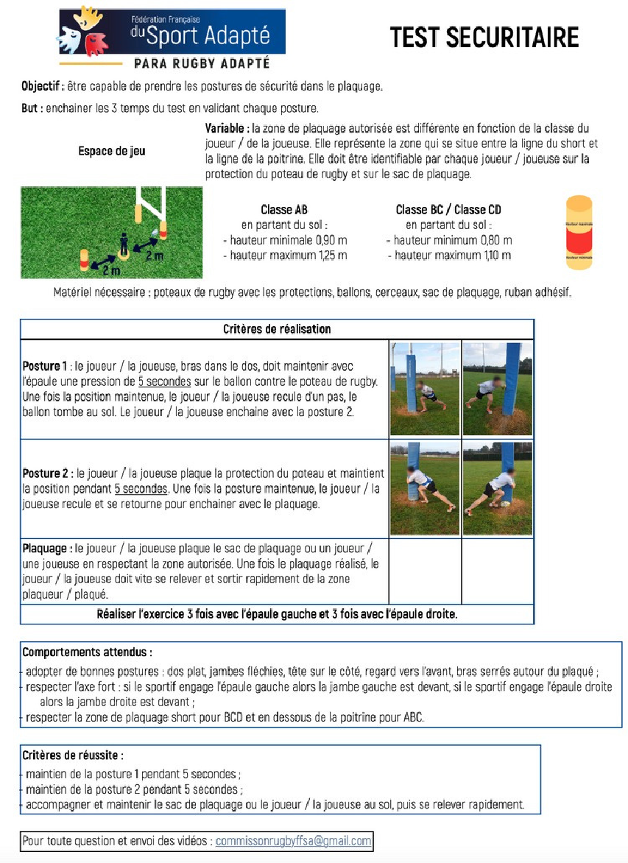

**FICHE ASSOCIATION**

**À renvoyer au COL avant le 4 AVRIL 2025**

***Aucun dossier ne sera pris en compte passé cette date, y compris les dossiers incomplets.***

***« COL 2025, à l’attention de Noël Mariage, 2 allée de la brûlée 17138 PUILBOREAU »***

**06.03.44.25.15 –** [**rcp2025.ffsa@gmail.com**](mailto:rcp2025.ffsa@gmail.com)

|  |  |  |
| --- | --- | --- |
| **N° Affiliation :** | **Nom de l’association ou établissement :** | |
| **Adresse :** | | |
| **Nom et numéro de licence d’un des responsables de la délégation (obligatoire pour accès aux zones techniques) :** | | |
| **Tél. :** | | **Mail :** |

|  |  |  |  |
| --- | --- | --- | --- |
| **PRESTATION** | **PRIX/PERS.** | **NOMBRE** | **MONTANT** |

|  |  |  |  |
| --- | --- | --- | --- |
| **Formule 1 -- Sportif**  Inscription au championnat **sans forfait restauration** | **45 €** |  | **…€** |
| **Formule 2 -- Encadrant**  Inscription au championnat **sans forfait restauration** | **25€** |  | **…€** |

|  |  |  |  |
| --- | --- | --- | --- |
| **Formule 3 -- Sportif**  Inscription au championnat **avec forfait restauration** | **110€** |  | **…€** |
| **Formule 4 -- Encadrant**  Inscription au championnat **avec forfait restauration** | **90€** |  | **…€** |
| **Aucun remboursement ne sera effectué après la date de clôture des inscriptions, sauf sur présentation d’un certificat médical justifiant de l’impossibilité pour le sportif de se rendre sur le lieu de la compétition.** | **TOTAL** | | **…€** |

* *Par chèque bancaire à l’ordre du* ***Rugby Club de Puilboreau*** *:*

Ci-joint le règlement complet par chèque d’un montant de : ………………………………………………… euros

* *Par virement bancaire via ce RIB :*

**Date :**

**Signature :**

**Demande de dérogation individuelle**

***Merci d’envoyer cette fiche pour signature en double exemplaire à votre ligue régionale qui la transfèrera à la CSN de la discipline à*** – **Loïc AGARD** ([**loic.agard@sportadapte.fr**](mailto:loic.agard@sportadapte.fr)).

Je soussigné(e) M./Mme ………………………………………………………………………………………………… **représentant de l’association** demande dérogation pour que M./Mme …………………………………………………………………… participe au championnat de France Para Rugby Adapté pour le motif suivant :

* Absence de compétition qualificative régionale sur la saison en cours
* Absence pour raison médicale lors de la compétition qualificative

(merci de nous fournir le certificat médical daté et signé par le médecin)

* Autre motif ……………………………………………………………………………………………………………………………

|  |  |  |
| --- | --- | --- |
| **Visa et signature du responsable association** | **Visa et signature du président de la ligue** | **Visa et nom de la CSN** |
|  |  |  |

**Nom, qualité et coordonnées du certificateur :**

**Commentaires**

**Avis du certificateur** 

* Favorable
* Réservé
* Défavorable

**Avis définitif de la CSN**

Favorable

Réservé

Défavorable

**Commentaires**

**Commentaires**

**Demande de dérogation par équipe**

***Merci d’envoyer cette fiche pour signature en double exemplaire à votre ligue régionale qui la transfèrera à la CSN de la discipline à*** – **Loïc AGARD** ([**loic.agard@sportadapte.fr**](mailto:loic.agard@sportadapte.fr)).

Je soussigné(e) M./Mme ………………………………………………………………………………………………… **représentant de l’association** demande dérogation pour que l’équipe …………………………………………………………………… participe au championnat de France Para Rugby Adapté pour le motif suivant :

* Absence de compétition qualificative régionale sur la saison en cours
* Autre motif ……………………………………………………………………………………………………………………………

|  |  |  |
| --- | --- | --- |
| **Visa et signature du responsable association** | **Visa et signature du président de la ligue** | **Visa et nom de la CSN** |
|  |  |  |

**Nom, qualité et coordonnées du certificateur :**

**Commentaires**

**Avis du certificateur** 

* Favorable
* Réservé
* Défavorable

**Avis définitif de la CSN**

Favorable

Réservé

Défavorable

**Commentaires**

**Fiche récapitulative**

Les équipes ne seront officiellement inscrites qu’à la réception du dossier d’inscription dûment complété et accompagné du règlement total des frais d’inscriptions.

Le responsable de la délégation doit remplir, sur les fiches, la totalité des champs demandés.

**Noël MARIAGE - COL France Para Rugby Adapté 2025**

**2 Allée de la Brûlée - 17 138 Puilboreau**

**06.03.44.25.15 - rcp2025.ffsa@gmail.com**

***Pièces à joindre obligatoirement au dossier d’inscription pour qu’il soit enregistré :***

Cochez les cases pour ne rien oublier !

**Pour le 4 avril 2025 – 6 semaines avant le championnat :**

❑ La fiche association

❑ La participation financière (règlement complet avec numéro d’association au dos du chèque)

❑ La/Les fiche(s) d’engagement **validée(s) par votre CDSA et votre ligue régionale**

❑ **La fiche de résultat de l’épreuve qualificative ou dérogation validée par la CSN**

**À avoir sur soi impérativement (sur le site de compétition) :**

❑ Photocopies de la carte de sécurité sociale + mutuelle (une par sportif)

❑ La licence compétitive en cours de validité

❑ **Le certificat médical en cas de contre-indication mentionnée sur la licence**

❑ **Le certificat médical en cas de sur-classement avec mention de la discipline**

❑ **Le bilan médical des radios du rachis et des cervicales pour les joueuses et joueurs porteurs de Trisomie 21.**

❑ **Ordonnance pour les traitements en cours**

**Tout sportif ne présentant pas sa licence comme le stipule la législation se verra refuser l’accès à la compétition*.***

PS : La personne qui inscrit les sportifs a la charge de transmettre l’ensemble des modalités de participation aux personnes qui accompagnent les sportifs pendant le championnat.

**Tout dossier incomplet sera mis en attente et non traité.**

**Plan d’accès**

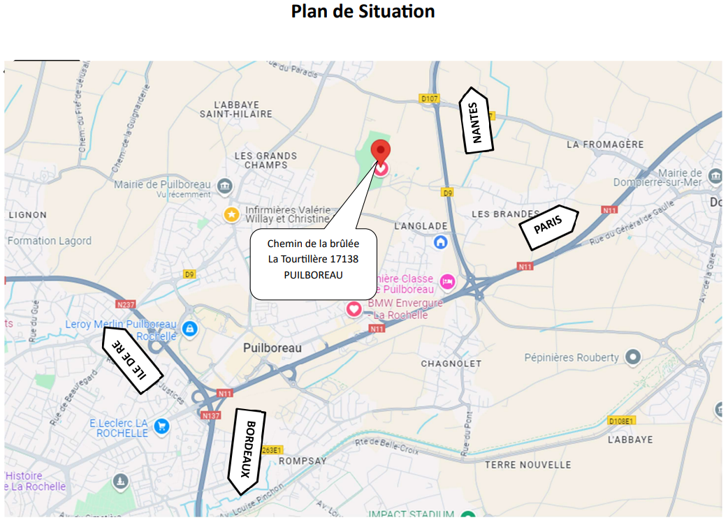

**Liste d’hébergements à proximité**

* Hôtel [**Première Classe**](https://la-rochelle-nord-puilboreau.premiereclasse.com/fr-fr/#L'H%C3%B4tel)  
  36 rue de la belle étoile  
  17138 PUILBOREAU  
  05.46.67.98.06  
  ***Situé à 1,7 km de l’événement***
* [**Campanile**](https://la-rochelle-nord-puilboreau.campanile.com/fr-fr/)  
  34 rue de la belle étoile  
  17138 PUILBOREAU  
  05.46.35.99.22  
  ***Situé à 1,7 km de l’événement***
* Hôtel [**B&B**](https://www.hotel-bb.com/fr/hotel/la-rochelle-beaulieu-puilboreau?utm_source=googlemaps&utm_medium=fichehotel&utm_campaign=yext)  
  84 rue du 18 juin  
  17138 PUILBOREAU  
  08.92.68.28.17  
  ***Situé à 2km de l’événement***
* [**Camping Le Beaulieu**](https://www.camping-la-rochelle.com/)  
  *(possibilité de petit-déjeuner à la* [***Brasserie L’Ami-Temps***](https://www.facebook.com/brasserielamitemps/?locale=fr_FR) *(09.50.64.65.44))*  
  3 rue du treuil gras  
  17138 PUILBOREAU  
  05.46.68.04.38  
  ***Situé à 2km de l’événement***
* Hôtel [**Kyriad**](https://la-rochelle-minimes.kyriad.com/fr-fr/)  
  34 rue de la scierie  
  17000 LA ROCHELLE  
  05.46.50.26.60  
  ***Situé à 9,4 km de l’événement***
* Hôtel [**Formule 1**](https://all.accor.com/hotel/2273/index.fr.shtml?utm_campaign=seo+maps&utm_medium=seo+maps&utm_source=google+Maps)  
  Les fourneaux  
  17690 ANGOULINS  
  05.46.56.75.67  
  ***Situé à 13 km de l’événement***

# Partenaires institutionnels





# Partenaire principal FFSA

# 

# 

# Partenaires locaux



